Modello Allegato B  Descrizione Progetto  l.r. 9/23 art. 8 | 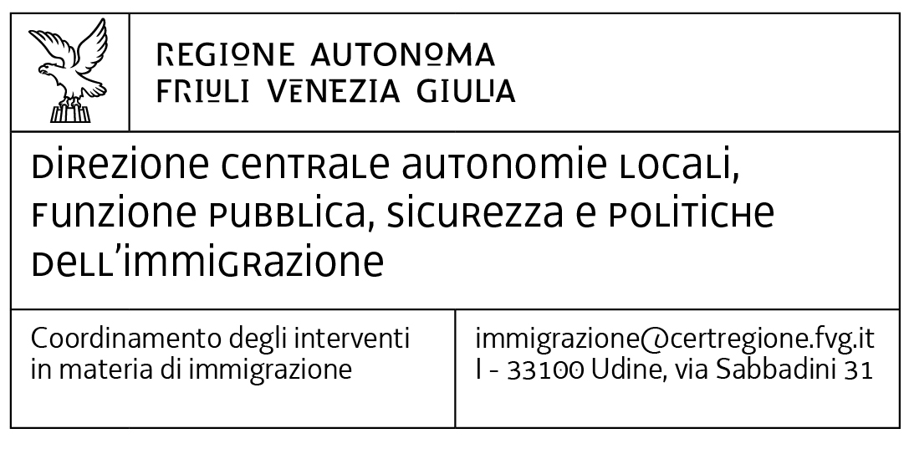
Legge regionale 3 marzo 2023, n. 9, art. 8 “Promozione di azioni volte a favorire le attività di controllo” – DPReg n. 168 del 2 ottobre 2023 “Regolamento recante criteri e modalità per la concessione di contributi per fornire supporto e sostegno alla gestione del fenomeno migratorio, in attuazione degli articoli 8, commi 2, 3 e 4, e 16 della legge regionale 3 marzo 2023, n. 9 (Sistema integrato di interventi in materia di immigrazione)”. Descrizione progetto

Quadro A | Dati del progetto
Soggetto richiedente unico o capofila
Titolo del progetto
Attività previste (art. 5 regolamento) | ☐ a) copertura degli oneri derivanti da verifiche sulla regolarità degli adempimenti amministrativi riferiti alla presenza di popolazione straniera;  ☐ b) progetti di rilievo caratterizzati da interventi di tipo urbanistico, sociale e culturale, anche di carattere sperimentale. Detti interventi prevedono una o più delle seguenti iniziative:  ☐ b1) riutilizzo degli spazi pubblici e interventi di rigenerazione urbana in aree a rischio degrado, in un'ottica di migliore convivenza e coinvolgimento della cittadinanza locale e straniera, specificare:  ☐ b1), interventi che NON comportano lavori pubblici  ☐ b1), interventi che comportano ANCHE lavori pubblici  ☐ b1), interventi che comportano SOLO lavori pubblici  ☐ b2) studi e progettazioni di carattere sperimentale per gli interventi di cui al numero 1);  ☐ c) mediazione sociale abitativa per favorire la risoluzione di conflitti e la buona convivenza nelle aree ad alta densità abitativa di popolazione straniera;  ☐ d) interventi di integrazione socio - educativa, indirizzati ai giovani anche di origine straniera, per contrastare il fenomeno della devianza minorile e delle aggregazioni giovanili violente;  ☐ e) interventi di cura e pulizia dei territori interessati dal passaggio dei migranti in transito lungo il confine, provenienti dalla rotta balcanica, con l'obiettivo generale della salvaguardia degli habitat.
Durata  (*per progetti di durata annuale, il termine massimo consigliato, ad esclusione degli interventi che comportano lavori pubblici, è riferito al mese antecedente alla scadenza di presentazione della nuova domanda, ossia il 30 aprile dell’anno successivo all’istanza; per i progetti pluriennali verrà richiesta successivamente la ripartizione per annualità del budget complessivo ) | Dal al
Ubicazione intervento/i

CRITERI GENERALI
Quadro B | Descrizione progetto
Criterio 1 | Qualità della proposta progettuale  Chiara definizione degli obiettivi in relazione ai destinatari, indicazione di attività definite e dettagliate in corrispondenza con gli obiettivi di progetto e relativo cronoprogramma delle attività con riferimento a ogni intervento
In riferimento all’azione che si intendono realizzare, come indicata nel quadro A, descrivere:
Obiettivi in relazione ai destinatari
(massimo 3.000 caratteri)
Attività previste in relazione agli obiettivi di progetto
(massimo 12.000 caratteri)
Cronoprogramma della attività | Redigere utilizzando l’apposito Modello Allegato C Cronoprogramma l.r. 9/23 art. 8  L’allegato non è necessario nel caso di progetti che prevedano unicamente attività di cui all’articolo 5, comma 1, lettera b, numero 1), che comportano lavori pubblici
Criterio 2 | Preventivo di spesa  Coerenza fra il budget di progetto e le attività previste
Preventivo di spesa | Redigere utilizzando l’apposito Modello Allegato A Preventivo di spesa l.r. 9/23 art. 8.  L’allegato non è necessario nel caso di progetti che prevedano unicamente attività di cui all’articolo 5, comma 1, lettera b, numero 1), che comportano lavori pubblici
Criterio 3 | Gruppo di lavoro  Composizione del gruppo di lavoro: competenze delle figure professionali coinvolte funzionali alla realizzazione del progetto
Elencare le figure professionali coinvolte e le rispettive competenze:
Figura professionale | Competenze

Criterio 4 | Complementarità  Descrizione di azioni che favoriscono la complementarità con opportunità e misure disponibili a livello territoriale
Descrivere gli interventi che favoriscono la complementarità con altre misure (massimo 2.000 caratteri):

Criterio 5 | Innovatività  Innovazione della proposta progettuale (metodologie impiegate, tipologie di attività realizzate, strumenti adottati).
Descrivere le metodologie, le attività e gli strumenti che permettono di proporre interventi innovativi (massimo 2.000 caratteri):

CRITERI SPECIFICI

Copertura degli oneri derivanti da verifiche sulla regolarità degli adempimenti amministrativi riferiti alla presenza di popolazione straniera
Criterio | Capacità della proposta di affrontare con efficienza le competenze relative alle verifiche sulla regolarità degli adempimenti amministrativi descrivere
(massimo 800 caratteri)

progetti di rilevo caratterizzati da interventi di tipo urbanistico, sociale e culturale, anche di carattere sperimentale:
- riutilizzo degli spazi pubblici e interventi di rigenerazione urbana in aree a rischio degrado, in un'ottica di migliore convivenza e coinvolgimento della cittadinanza locale e straniera
Criterio | Grado di progettazione raggiunto descrivere
(massimo 800 caratteri)

Criterio | Coerenza con il contesto urbano descrivere
(massimo 800 caratteri)

progetti di rilevo caratterizzati da interventi di tipo urbanistico, sociale e culturale, anche di carattere sperimentale:
- studi e progettazioni di carattere sperimentale per gli interventi di cui al numero 1)
Criterio | Rilevanza dell'aspetto sperimentale descrivere
(massimo 800 caratteri)

Criterio | Innovazione e Originalità descrivere
(massimo 800 caratteri)

Criterio | Impatto e risultati descrivere
(massimo 800 caratteri)

Mediazione sociale abitativa per favorire la risoluzione di conflitti e la buona convivenza nelle aree ad alta densità abitativa di popolazione straniera
Criterio | Criterio di partecipazione della comunità  descrivere quanto la comunità locale sia coinvolta nella realizzazione dell'intervento.
(massimo 800 caratteri)

Interventi di integrazione socio - educativa, indirizzati ai giovani anche di origine straniera, per contrastare il fenomeno della devianza minorile e delle aggregazioni giovanili violente
Criterio | Criterio relativo all’impatto sociale  Descrivere quanto l'intervento proposto possa influenzare positivamente la comunità locale e migliorare la qualità della vita
(massimo 800 caratteri)

interventi di cura e pulizia dei territori interessati dal passaggio dei migranti in transito lungo il confine, provenienti dalla rotta balcanica, con l'obiettivo generale della salvaguardia degli habitat
Criterio | Criterio relativo alla previsione della quantità di rifiuti raccolti e gestiti
In relazione alla attività proposte ritenete che:
☐ Meno del 50% dei rifiuti raccolti è gestito in modo appropriato
☐ Tra il 50% e il 70% dei rifiuti raccolti è gestito in modo appropriato
☐ Tra il 70% e l'80% dei rifiuti raccolti è gestito in modo appropriato
☐ Tra l’80% e il 90% dei rifiuti raccolti è gestito in modo appropriato
☐ più del 90% dei rifiuti raccolti è gestito in modo appropriato e riciclato o smaltito correttamente
Criterio | Impatto ambientale
In relazione alla attività proposte ritenete che:
☐ non ci sono prove tangibili di riduzione dell'impatto ambientale o il progetto ha avuto un impatto negativo sull'ambiente; ☐ l'impatto ambientale è rimasto relativamente stabile, con pochi miglioramenti evidenti;
☐ l'impatto ambientale è stato leggermente ridotto, con alcune evidenze di miglioramento delle condizioni rispetto allo stato iniziale;
☐ l'impatto ambientale è stato moderatamente ridotto, con una riduzione sostanziale dei rifiuti e un miglioramento delle condizioni ambientali;
☐ l'impatto ambientale è stato notevolmente ridotto, con dati che dimostrano una significativa diminuzione della presenza di rifiuti e del degrado ambientale rispetto a prima dell'implementazione del progetto.

